4. SINIF FEN VE TEKNOLOJİ DERSİ VÜCUDUMUZ BİLMECESİNİ ÇÖZELİM DEĞERLENDİRME

1. Aşağıdaki ifadelerin başına “D” ya da “Y” yazınız.
(10 puan)

(……) İskeletimiz kemiklerden oluşmuştur.
(……) Göğüs kafesi iskeletin temel kısımlarından biridir.
(……) Tüm eklemler hareket eder.
(……) Kemikler kasları hareket ettirir.
(……) Kas çiftleri birbirine zıt çalışarak hareketi sağlar.
(……) Kafatasımızdaki eklemler hareket etmez.
(……) El ve ayak parmak kemiklerimiz kısa kemiklerdir.
(……) En hareketli eklemler kol ve bacaklarımızdadır.
(……) Gırtlak, soluk borusunun yutağa açıldığı kısımdır.
(……) Kanın tek görevi oksijen taşımaktır.

2. Boşlukları kutucuktaki uygun sözcüklerle tamamlayın. (10 puan)

eklemlerle--lifli-eklem-gevşeme-kalp-kemik-karbondioksit-nabız-kasların-oksijen-kasılma-damarlar

*. İskeleti oluşturan kemikler birbirine ………………………
bağlıdır.
*. Kasların ……………… bir yapısı vardır.
*. Hareketlerimiz ……………….…, …………………… ve …………………………. uyum içinde çalışmasıyla sağlanır.
*. Kalbin pompaladığı kanın damarlarımıza yaptığı etki …………………………dır.
*. Soluk alırken ………………………… gazını içimize alırız, soluk vermeyle ………………………………… gazını dışarı veririz.
*. Kan, vücudumuz için gerekli besin ve oksijeni …………
ve ………………………..… aracılığı ile taşır.
*. ……………………….……., kasın boyunun kısalması ve şişkinleşmesi, ……………..………….. ise kasın boyunun uzaması ve dinlenme durumunda olmasıdır.

3. İskeletin görevlerini yazınız. (3 puan)

* …………………………………………………………………………….

* …………………………………………………………………………….

* …………………………………………………………………………….

4. İskeletimizin temel kısımları nelerdir? (4 puan)

* ……………………………………………………………………..

* ……………………………………………………………..………

* …………………………………………………………………..…

* ……………………………………………………………………..

5. Nabız sayısının artmasına neden olan etmenler nelerdir? (3 puan)
………………………………………………………………………………

………………………………………………………………………………

6. Kemikler şekillerine göre kaç çeşittir? Adlarını yazınız. (6 puan)

………………………………………………………………………………

………………………………………………………………………………

7. Kas çiftlerinin zıt yönlü çalıştıklarını şekil çizerek gösterin. (8 puan)

Her çoktan seçmeli soru 2 puandır.
8.
1. İç organlarınızı dış etkilerden korurum.
2. Hareket etmenize yardımcı olurum.
3. Sizleri hastalıklardan korurum.
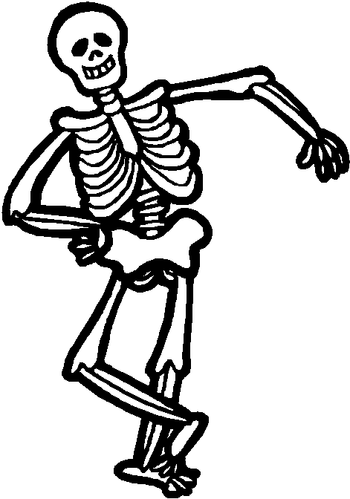
İskeletin söylediklerine bakılarak aşağıdaki yorumlardan hangisi yapılabilir?

A. İskelet tüm görevlerini doğru söylemiştir.
B. 1. görev iskelete ait değildir.
C. 2. görev iskelete ait değildir.
D. 3. görev iskelete ait değildir.

9. Aşağıdaki kemiklerden hangisi tür yönüyle diğerlerinden farklıdır?

A. B. C. D.
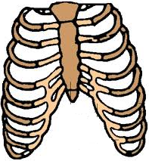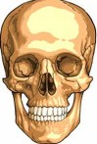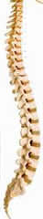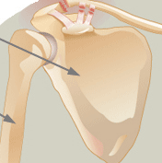

10. Aşağıdaki şemada kutudaki ifade doğruysa D, yanlışsa Y okunun gösterdiği yönde ilerlenecektir.
Kol ve bacaklarda uzun kemik bulunur.

D Y

Kafatası kısa kemiklerden oluşur.
Omurga yassı kemiklerden oluşur.

D Y D Y

 ☺  
Buna göre şemada ilerlendiğinde hangi sembole ulaşılır?

A.  B. ☺ C.  D. 

11. A, B ve C kemiklerinin yapıları ve uzunlukları birbirinden farklıdır. A kemiği leğen kemiğinde, B kemiği el ve ayak bilek kemiklerinde bulunur.
Buna göre C kemiği aşağıdaki yapılardan hangisinde bulunabilir?

A. B. C. D.
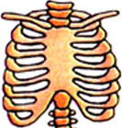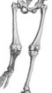

12. Eklemler için hangi öğrenci doğru bilgi vermiştir?

A. B.

Sadece kol ve bacaklarda bulunur.
Eklemler iç organları koruyan yapılardır.

C. D.
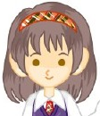
Kemiklerin birbirine bağlandığı yerlerdir.
Tamamı hareketli yapılardır.

13. I. Dirseklerde az hareketli eklemler bulunur.
II. Bacaklarda hareketli eklemler bulunur.
III. Omurgada hareketsiz eklemler bulunur.
Yukarıdaki ifadelerden hangileri doğrudur?

A. Yalnız II B. I ve II
C. I ve III D. I, II ve III

14. Bir eklemin hareketi sonucu ekleme bağlı kaslardan birinin kısaldığı biliniyor.
Bu bilgiye göre aşağıdaki yorumlardan hangisi yapılamaz?

A. Kısalan kas, kasılmıştır.
B. Kısalan kasın karşısındaki kas uzamıştır.
C. Kısalan kas şişkinleşmiştir.
D. Kısalan kasın karşısındaki kas kısalmıştır.

15.
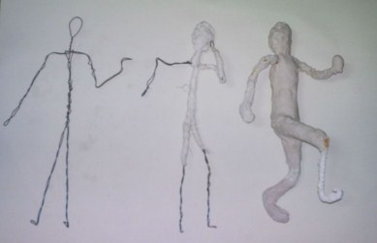
Yukarıda verilen görsel destek ve hareket sistemimize benzetilirse tel ve tele sarılmış iplik hangi yapılara karşılık gelir?

Tel İplik
A. İskelet Eklem
B. Eklem Kas
C. İskelet Kas
D. Kas İskelet

16. Aşağıdakilerden hangisi kemikler ve kaslar için ortak bir özellik değildir?

A. Kasılıp gevşeyebilirler.
B. Vücuda şekil verirler.
C. Egzersizle geliştirilebilirler
D. Vücudun hareketini sağlarlar.

17.  Lifli yapıya sahiptir.
 Vücudun hareketini sağlar.
Özellikleri verilen yapıyla ilgili aşağıdakilerden hangisi söylenemez?

A. Bu yapı kastır.
B. Kasıldığında boyu uzar.
C. Kemiklere bağlıdır.
D. Egzersizle geliştirilebilir.

18.
Gevşeyen bir kas için ne söyleyebilirsiniz?

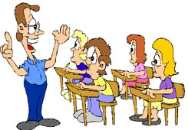
Dinlenme durumundadır.
Şişkinleşir.
Hiçbir değişiklik olmaz.
Boyu uzar.

Öğretmenin sorusuna kaç öğrenci doğru yanıt vermiştir?

A. 4 B. 3 C. 2 D. 1

19. I. Çalışma masasında sürekli eğilerek ders çalışmak.
II. Çok yüksek yastıkta yatmak.
III. Ağır eşyalar taşımak.
IV. Düzenli spor yapmamak.
V. Yerdeki eşyayı çömelerek almak.

Verilen bilgilerden kaç tanesi iskelet ve kas sağlığını olumsuz etkiler?
A. 5 B. 4 C. 3 D. 2

20. Aşağıdaki çizgi film kahramanlarından hangisi solunumun asıl amacını doğru söylemiştir?
A.
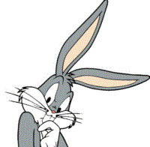
Vücuda zararlı maddeleri dışarı atmak.
B.
Vücuda oksijen almak.

Enerji elde etmek için gerekli karbondioksiti vücuda alıp oksijenin fazlasını dışarı atmak.
C.
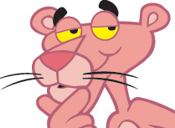
D.
Enerji elde etmek için gerekli oksijeni vücuda alıp oluşan karbondioksiti dışarı atmak.


21.
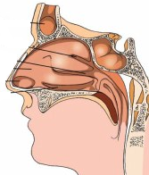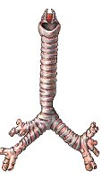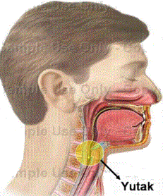
Yutak
Burun
Soluk borusu

Aşağıdaki görevler yukarıdaki organlarla eşleştirildiğinde hangi görev açıkta kalır?

A. Solunan havayı akciğerlere ulaştırmak.
B. Solunan havadaki oksijeni artırmak.
C. Solunan havayı tozlardan arındırmak.
D. Solunan hava ve alınan besinleri uygun yerlere yönlendirmek.

22.
Ben,
Kandaki karbondioksiti alırım
Yerine oksijeni koyarım
Siz fark etmeseniz de
Her solukta bunu yaparım.

Fen ve Teknoloji dersinde yukarıdaki şiiri yazan Nejat, şiire içeriğine uygun bir başlık koymak istemektedir.

Buna göre, hangisi şiire en uygun başlık olur?
A. Akciğer B. Soluk borusu
C. Kan damarları D. Kalp

23. Aşağıdakilerden hangisi solunum organlarımızın sağlığını olumsuz etkilemez?

A. Ağız yoluyla nefes almak
B. Havalandırılmamış ortamda uzun süre kalmak
C. Burun yoluyla nefes almak
D. Soğuk havayı uzun süre solumak



24.
• Solunan havayı nemlendiririm.
• Solunan havayı ısıtırım.
• Solunan havayı tozlardan arındırırım.
?

Burcu solunum sistemini tanıtan bir poster hazırlıyor. ? yerine hangi fotoğrafı koymalıdır?

A. B. C. D.
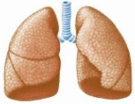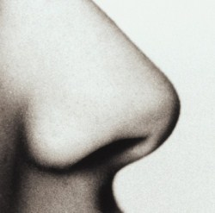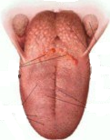

25. Kandan alınan karbondioksitin vücut dışına atılması sırasında karbondioksit aşağıdaki yollardan hangisini izler?

A. burun➔yutak➔gırtlak➔soluk borusu➔akciğerler
B. burun➔gırtlak➔yutak➔soluk borusu➔akciğer
C. akciğer➔soluk borusu➔yutak➔gırtlak➔burun
D. akciğer➔soluk borusu➔gırtlak➔yutak➔burun

26. I. Kalp
II. Karaciğer
III. Damarlar
IV. Kan
Yukarıdaki organlardan hangileri dolaşım sisteminde görev alır?
A. I, II ve III B. I, III ve IV
C. II, III ve IV D. I, II, III ve IV

27.
• Oksijeni ve besini damarlar yoluyla ilgili yapı ve organlara taşırım.
• Vücuttan karbondioksiti toplarım.

?

Yukarıdaki bilgilere göre ? yerine hangi görseli getirebiliriz?
A. B. C. D.
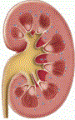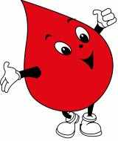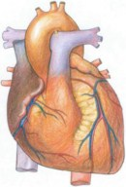

28.

tarafından temizlenir

ile taşınır
KAN

maddelerini ile
taşır pompalanır

Yukarıdaki şemada boş bırakılan kutulara hangisi yazılamaz?
A. göğüs kafesi B. akciğerler
C. damarlar D. Besin, oksijen

29. Aşağıdakilerden hangisi damarlara ait bir özellik değildir?

A. Boru şeklinde özel yapılardır.
B. Kalbin pompaladığı kanı organlara taşır.
C. Atık madde içeren kanı kalbe taşır.
D. Vücuttaki bazı yapılara ve organlara ulaşamazlar.

30. Aşağıdaki aletlerden hangisi kalp atışlarının dinlenmesinde kullanılır?

A. mikroskop B. teleskop
C. stetoskop D. periskop

31. Öğretmenler odasında dinlenen Ahu’nun aklına birden dersi olduğu gelir. Ahu, öğretmenler odasından hızla fırlar. Merdivenleri koşarak çıkar ve sınıfa girer.

Yukarıdaki olayda Ahu’nun soluk alıp verme hızı nasıl değişir?
A. Sürekli artar.
B. Sürekli azalır.
C. Önce artar, sonra sabit kalır.
D. Önce azalır, sonra sabit kalır.

32. Aşağıdaki öğrencilerden hangisinin ifadesi doğrudur?

A.
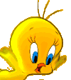
Çok heyecanlandığımızda soluk alıp verme sıklığı artar, nabız sayısı azalır.
B.
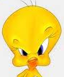
Öfkelenen kişinin hem nabız sayısı hem de soluk alıp verme sıklığı artar.
C.
Korkan kişinin nabız sayısı artar, soluk alıp verme sıklığı azalır.
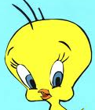
D.
Çok sevinen kişinin hem nabız sayısı hem de soluk alıp verme sıklığı azalır.
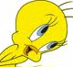

33. Aşağıdaki tabloda gelişim dönemlerine göre insanların 1 dakikadaki ortalama nabız sayıları verilmiştir.

Gelişim dönemi | Ortalama nabız sayısı
Bebeklik | 100 - 120
Çocukluk | 80 – 100
Yetişkinlik | 70 – 80
Yaşlılık | 60 - 70

Buna göre 2 dakikadaki nabız sayısı 120 olarak ölçülen sağlıklı bir birey hangi gelişim döneminde olabilir?

A. Bebeklik B. Çocukluk
C. Yetişkinlik D. Yaşlılık

34. Sağlıklı bir bireyin1 dakikadaki nabız sayısı grafikteki gibi değişmektedir. ( N: Normal nabız sayısı)

Nabız sayısı

N

Zaman
Buna göre bu kişiyle ilgili;

I. Durur vaziyetteyken koşmaya başlamıştır.
II. Oturur vaziyetteyken uzanarak uyumuştur.
III. Yolda yürürken trafik kazası tehlikesi atlatmıştır.

yorumlarından hangileri yapılamaz?

A.Yalnız II B. I ve II
C. I ve III D. II ve III

35.

Nabız sayısı

N

Faaliyet
I II III IV
Dinlenme

Yukarıdaki grafik aynı kişinin çeşitli faaliyetleri sırasındaki nabız sayısını göstermektedir.

Buna göre kişinin uyuduğu andaki nabız sayısı grafikte hangi rakamla gösterilmiştir?

A. I B. II C. III D. IV

PUANLAMA

Doğru-Yanlış………….. ➔ 10 puan
Doldurma………………. ➔ 10 puan
Açık uçlu sorular…….. ➔ 24 puan
Çoktan seçmeli………. ➔ 56 puan

TOPLAM…………… ➔ 100 PUAN

Hazırlayan: Gülcan Özten

